Nom : Date :
Contrôle de PSE
Manger : pourquoi ? comment ?

- La digestion

  - Remets les parties de l’appareil digestif dans l’ordre et nomme-les
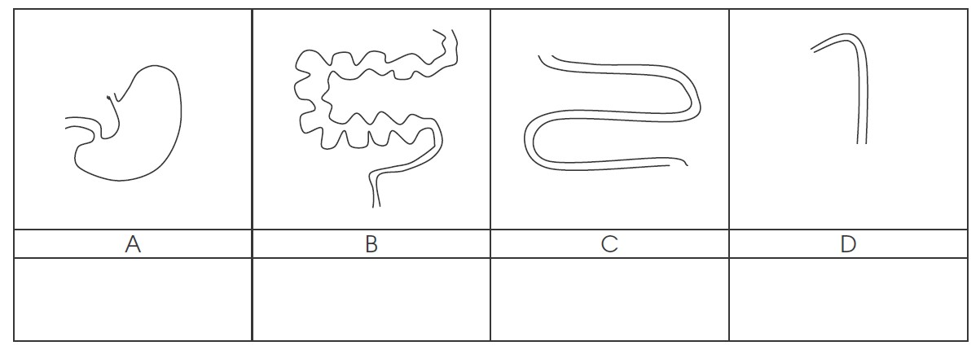
Dans l’ordre : - - - -

  - Explique le rôle du foie pendant la digestion
……………………………………………………………………………………………………………………………………………………………………………………………………………………………………………………………………………………………………………………………………
  - Combien de temps dure la digestion en tout ?
…………………………………………………………………………………………………………………………………………………………………

- Les besoins nutritionnels des individus
  - Les besoins nutritionnels varient selon plusieurs facteurs. Cite au moins 5 facteurs :
- ……………………………………………………………………………………………………………………………………
- ……………………………………………………………………………………………………………………………………
- ……………………………………………………………………………………………………………………………………
- ……………………………………………………………………………………………………………………………………
- ……………………………………………………………………………………………………………………………………

  - Une dame âgée et un adolescent de 14 ans n’ont pas les mêmes besoins nutritionnels.
Lequel des deux a les besoins nutritionnels les plus importants ?
…………………………………………………………………………………………………………………………………………………………………
Pourquoi ? ……………………………………………………………………………………………………………………………………………… …………………………………………………………………………………………………………………………………………………………………

- L’obésité
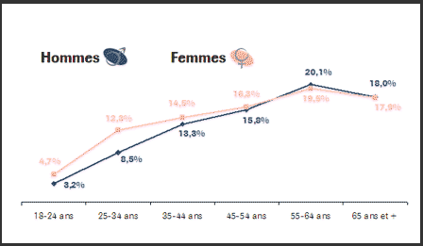

Part des hommes et des femmes obèses par tranche d’âge, en 2009.

  - Qui des hommes ou des femmes sont les plus en surpoids ?
…………………………………………………………………………………………………………………………………………………………………
  - Quel est le pourcentage d’hommes obèses parmi les 18-24 ans ?
…………………………………………………………………………………………………………………………………………………………………
  - Décris l’évolution de la courbe.
…………………………………………………………………………………………………………………………………………………………………
  - Quels sont les risques de l’obésité sur la santé physique ?
………………………………………………………………………………………………………………………………………………………………………………………………………………………………………………………………………………………………………………………………………………………………………………………………………………………………………………………………………………………………………………
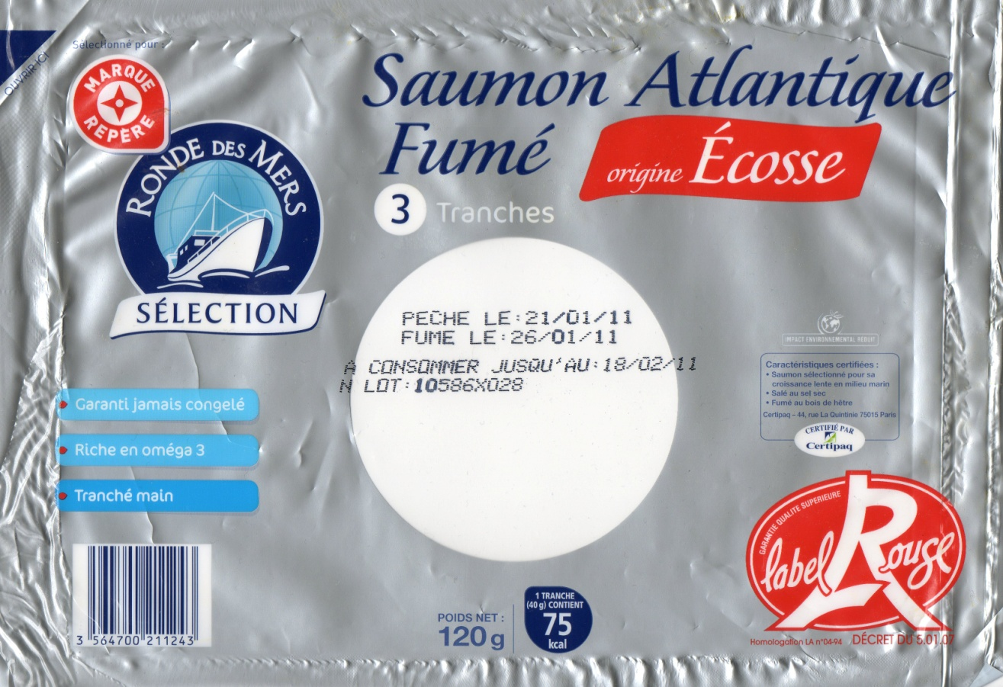
- L’étiquetage alimentaire

A partir de l’étiquette de ce produit alimentaire, relève les informations suivantes :
Le nom du produit

La marque du produit

La quantité nette

La date limite de consommation

L’origine du produit

